Технологическая карта урока

 | Этапы работы | Содержание этапа |  | Формируемые умения
 |  | Деятельность учителя | Деятельность кадет
1. | Организационный момент  2 мин. | Построение, проверка наличия кадет по факту, готовность к уроку, внешний вид, рапорт, приветствие. | Построение, проверка наличия кадет по факту, готовность к уроку, внешний вид, рапорт, приветствие. | Метапредметные результаты (УУД):  Регулятивные: умение планировать свои будущие действия по выполнению заданий, умение осознавать уровень усвоения учебного материала.  Познавательные: закрепить навыки умножения и деления десятичных дробей, решать уравнения, содержащие десятичные дроби, решать текстовые задачи, содержащие десятичные дроби, арифметическим способом.  Коммуникативные: уметь аргументировать свою точку зрения, сравнивать разные точки зрения, прежде чем делать выбор.
2. | Проверка домашнего задания, постановка цели и задач урока  3 мин. | Проверка домашнего задания, разбор вопросов по домашней работе.  Организует уточнение следующего шага учебной деятельности, составление совместного плана действий. | Задают вопросы по задачам, вызвавшим затруднения. Обсуждают возможные пути решения проблемных вопросов. Записывают решение задач, вызвавших затруднения.  Составляют и проговаривают план действий. Определяют средства достижения цели.
3. | Актуализация знаний  5 мин. | Организует фронтальную устную работу, слайд 3-4 | Выполняют устно. Формулируют тему урока, цели и задачи урока.
4. | Закрепление изученного материала  30 мин. | Организует закрепление учебного материала:  Предлагает выполнить задание по дешифровке, слайд № 5-20  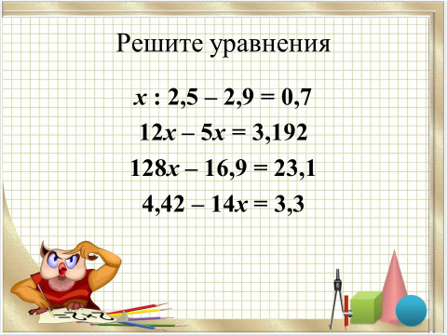  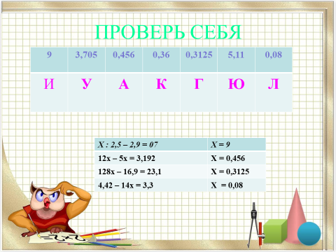  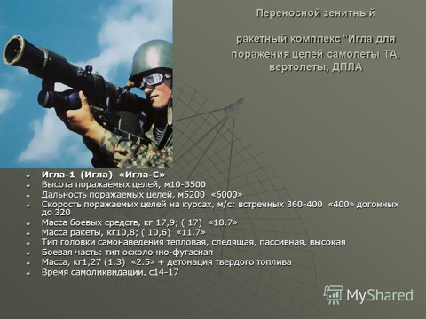  5 кадет получают индивидуальное  задание: выполнить действия и сложить пазл, выполненное задание крепят на магнит. | Выполняют в тетради и на доске, выходя к доске по очереди, на время.  Выполняют на листочках, проверяют и оценивают свою работу, слайд № 22  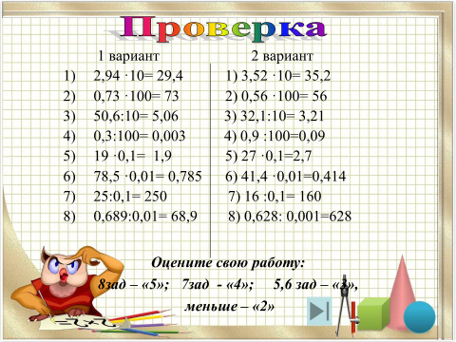  Формулируют правила.
Организует проведение «Счет-теста», слайд № 21

Предлагает провести анкетирование на тему: «В каких войсках я хотел бы служить».
 |  | Предлагает вспомнить правила, используемые на уроке, слайд №
5. | Рефлексия  2 мин. | Продолжите высказывание об уроке, слайд № 30  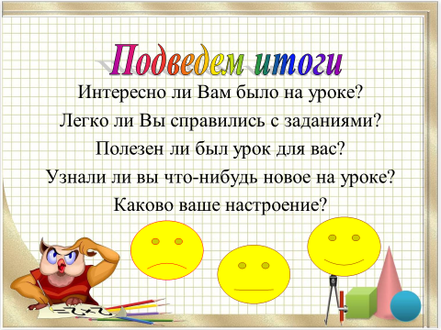 | Отвечают на вопросы.
6. | Информация о домашнем задании  3 мин. | Комментирует домашнее задание, дает рекомендации.  Параграф 34-35, подготовка к к/р. | Записывают домашнее задание в дневник.

Подпись ____________________ Дата составления: ___________________

